Braas Konischer First(P) Kastanie First-/Gratanfang m.Firstklammer (Pet.)

BMI Deutschland BRAAS

Eigenschaften

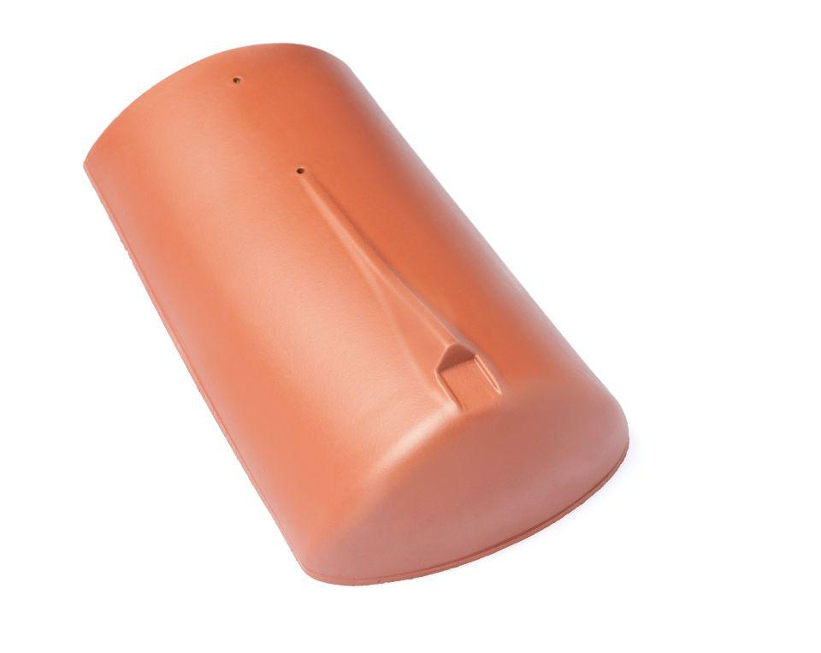

GTIN:

4019503111003

HAN:

07602406

Art Formziegel

First-Ziegel

Farbton

braun

Format

Ganzer Ziegel

Oberfläche

glasiert

Breite (mm)

260,00

Länge (mm)

415,00

Farbtonbezeichnung Hersteller

Kastanie